Nom : ………………………………..……….. Le 5 novembre 2014

Evaluation BIA

1) AERO / La corde d’un profil est le segment qui joint :
a) l’emplanture à l’extrémité de l’aile b) les deux extrémités d’une aile
c) le bord de fuite au bord d’attaque d) aucune des propositions ci-dessus n’est exacte

2) AERO / L’intrados d’une aile ou d’un profil désigne :
a) sa partie supérieure b) sa partie inférieure
c) les extrémités d) les aérofreins

3) AERO / L'angle d’incidence de l'aile est l'angle compris entre :
a) la trajectoire et l'axe longitudinal de l'avion b) la trajectoire et l'horizontale
c) la corde de profil et l'horizontale d) la corde de profil et la trajectoire

4) MTO / Le mistral est un vent :
a) d'est qui souffle sur la Provence b) du sud-ouest qui souffle sur le Languedoc
c) du nord-ouest qui souffle sur le Languedoc d) du nord-ouest qui souffle sur la Provence

5) NSR / Un ballon libre (montgolfière, par exemple) a priorité sur :
a) les avions b) les hélicoptères c) les planeurs d) tous types d'aéronefs

6) AERO / La portance est :
a) proportionnelle à la masse volumique de l’air b) proportionnelle au carré de la vitesse
c) proportionnelle au carré de la surface alaire d) les réponses a et b sont exactes

7) AERO / L’allongement d’une aile est :
a) le rapport entre l’envergure et la profondeur moyenne de l’aile
b) le rapport entre la longueur du fuselage et l’épaisseur de l’aile
c) proportionnel à la surface de l’aile
d) égal à la longueur de l’aile
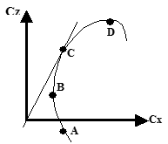
8) AERO / Sur la polaire d'aile dessinée ci-dessous, on appelle point de traînée minimum :
a) le point A
b) le point B
c) le point C
d) le point D

9) CONN / On appelle surface alaire :
a) la surface d'une aile
b) la somme des surfaces de deux ailes
c) la surface totale de l’intrados d’une aile y compris celle qui traverse le fuselage
d) la somme de la surface des ailes et de la totalité du fuselage

10) CONN / Pour déterminer l’envergure de cet avion, vous effectuez la somme des longueurs suivantes :
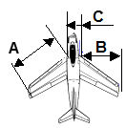
a) A + A b) B + B
c) A + C + A d) B + C + B

11) CONN / Un avion a les caractéristiques suivantes : envergure 10 mètres, épaisseur relative de l'aile 0, 20 mètre, profondeur moyenne de l'aile 1 mètre. Sachant que cette aile est rectangulaire, quel est son allongement ?
a) 50 b) 5 c) 10 d) 100

12) AERO / Classer les avions ci-dessous dans l’ordre du plus stable au moins stable :
a) 1, 2, 3, 4 b) 3, 1, 4, 2
c) 1, 3, 4, 2 d) 3, 4, 2, 1
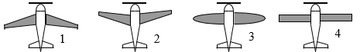

13) AERO / En montée rectiligne uniforme, la portance :
a) est inférieure au poids b) est supérieure au poids
c) est égale au poids d) est égale à la traîné

14) AERO / Un corps se déplace à la vitesse de 100 km/h ; en passant à la vitesse de 300 km/h, sa résistance aérodynamique :
a) ne change pas b) est multipliée par 9
c) est multipliée par 3 d) diminue légèrement

15) CONN / Un saumon d’aile est :
a) la pièce maîtresse de l’aile
b) l’extrémité de l’aile appelé aussi bord marginal
c) une pièce en forme de poisson qui sert à équilibrer l’aileron
d) une pièce renforcée de l’aile qui sert de marchepied

16) CONN / La dérive est :
a) une surface empêchant l’avion de dériver par vent de travers
b) une commande dans la cabine
c) le plan fixe vertical
d) l’orientation des roues lors de l’atterrissage

17) AERO / Un déplacement du manche vers la droite :
a) lève l’aileron droit et baisse l’aileron gauche b) baisse l’aileron droit et lève l’aileron gauche
c) abaisse simultanément les ailerons d) relève simultanément les ailerons

18) AERO / Lorsque le pilot tire le manche à balais ou le volant, il agit sur :
a) les ailerons b) les volets
c) la gouverne de direction d) la gouverne de profondeur

19) CONN / En utilisant le plan « trois vues » ci-dessous, quelles sont les combinaisons corrects ?
D= Volets – E= Ailerons – F= Gouverne de profondeur
a) D4 – E5 – F6 b) D6 – E5 – F4
c) D5 - E4 - F6 d) D5 - E6 - F4
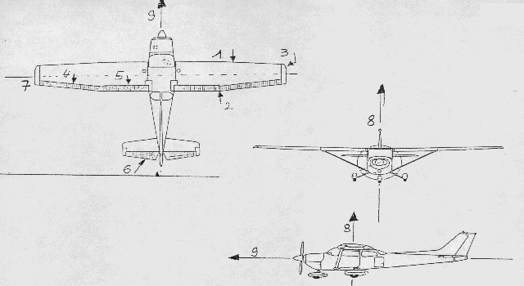

20) AERO / En utilisant le plan « trois vues » ci-dessus, quelles sont les combinaisons corrects ?
A = axe de roulis - B = axe de tangage - C = axe de lacet
a) A7 - B8 - C9 b) A7 - B9 - C8
c) A8 - B7 - C9 d) A9 - B7 - C8

